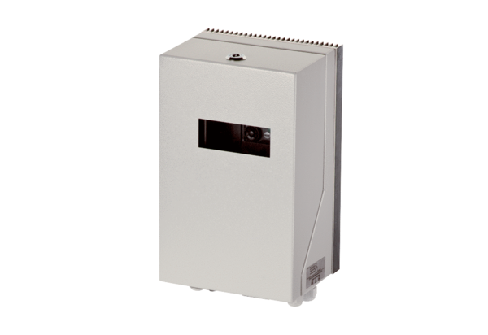Преобразователь частоты MFU 2Комплект поставки: 1 штукАссортимент: C
Номер артикула: 0157.1215Изготовитель: MAICO

